# 4.E-R图

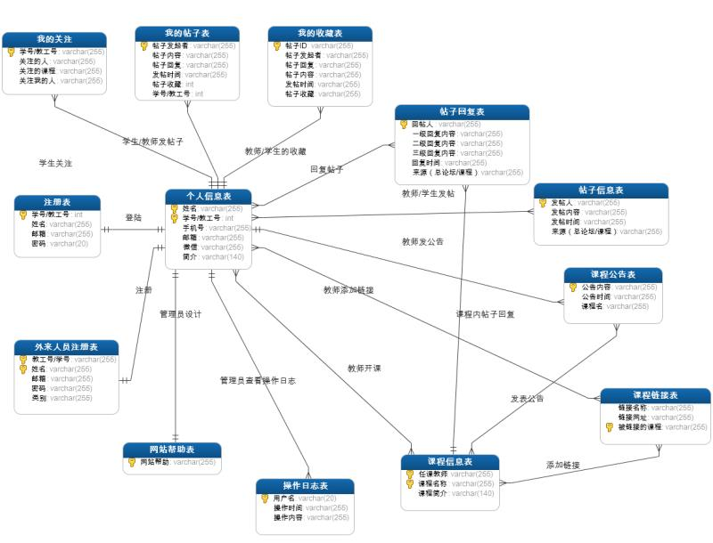

## 4.1数据库设计

个人信息

|  |  |
| --- | --- |
| 姓名 | Varchar(255) |
| 学号/教工号 | Int(key) |
| 手机号 | Varchar(255) |
| 邮箱 | Varchar(255) |
| 微信 | Varchar(255) |
| 简介 | Varchar(140) |

我的关注

|  |  |
| --- | --- |
| 学号/教工号 | Int(key) |
| 关注的人 | Varchar(255) |
| 关注的课程 | Varchar(255) |
| 关注我的人 | Varchar(255) |

我的帖子

|  |  |
| --- | --- |
| 帖子发起者 | Varchar(255) |
| 帖子内容 | Varchar(255) |
| 帖子回复 | Varchar(255) |
| 发帖时间 | Varchar(255) |
| 帖子收藏 | Int |
| 学号/教工号 | Int |

我的收藏

|  |  |
| --- | --- |
| 帖子id | Varchar(255) |
| 帖子发起者 | Varchar(255) |
| 帖子回复 | Varchar(255) |
| 帖子内容 | Varchar(255) |
| 发帖时间 | Varchar(255) |
| 帖子收藏 | Varchar(255) |

帖子回复

|  |  |
| --- | --- |
| 回帖人 | Varchar(255) |
| 一级回复内容 | Varchar(255) |
| 二级回复内容 | Varchar(255) |
| 三级回复内容 | Varchar(255) |
| 回复时间 | Varchar(255) |
| 来源 | Varchar(255) |

帖子信息

|  |  |
| --- | --- |
| 发帖人 | Varchar(255) |
| 发帖内容 | Varchar(255) |
| 发帖时间 | Varchar(255) |
| 来源 | Varchar(255) |

课程公告

|  |  |
| --- | --- |
| 公告内容 | Varchar(255) |
| 公告时间 | Varchar(255) |
| 课程名 | Varchar(255) |

课程链接

|  |  |
| --- | --- |
| 链接名称 | Varchar(255) |
| 链接网址 | Varchar(255) |
| 课程名 | Varchar(255) |

课程信息

|  |  |
| --- | --- |
| 任课教师 | Varchar(255) |
| 课程名称 | Varchar(255) |
| 课程简介 | Varchar(255) |

操作日志

|  |  |
| --- | --- |
| 用户名 | Varchar(255) |
| 操作时间 | Varchar(255) |
| 操作内容 | Varchar(255) |

网站帮助

|  |  |
| --- | --- |
| 内容 | Varchar(255) |

注册

|  |  |
| --- | --- |
| 学号/教工号 | Int |
| 姓名 | Varchar(255) |
| 邮箱 | Varchar(255) |
| 密码 | Varchar(255) |